2019-2020学年度第一学期期末教学质量检测
班别 姓名 学号 考室：

◆◆◆◆◆◆◆◆◆◆◆◆◆◆◆◆◆◆◆◆◆◆◆◆◆◆◆◆◆◆◆◆◆◆◆◆◆◆◆◆◆◆◆◆◆◆◆◆◆◆◆◆◆

◆◆◆◆◆◆◆◆◆◆◆◆◆◆◆◆◆◆◆◆◆◆◆◆◆◆◆◆◆◆◆◆◆◆◆◆◆◆◆◆◆◆◆◆◆◆◆◆◆◆◆◆◆

◆

◆
◆
◆

初三物理试卷
(考试时间：80分钟，试卷满分：100分)

一、单选题(每小题3分，共30分)
01．下列过程中人对桶做了功的是( )
A．提着桶站立不动 B．提着桶水平移动
C．提着桶从一楼上到三楼 D．提着桶站在匀速行驶的汽车上
02．下列单位中，是热值单位的是( )
A．Kg B．kw.h C．J/m³ D．V
04．机械效率总是小于1的原因是( )
A．额外功较大 B．总功较小 C．有用功总是小于总功 D．有用功总是小于额外功
04．某同学骑自行车匀速上坡时，速度保持不变，则自行车和人的( )
A．动能变大，重力势能变大 B．动能变小，重力势能变大
C．动能变大，重力势能变小 D．动能不变，重力势能变大
05．下列关于温度．热量和内能的说法不正确的是( )
A．物体吸收热量，温度不一定升高 B．热传递的条件是一定要存在温度差
C．0℃的冰水混合物没有内能 D．物体的内能增加，可能是外界对物体做了功
06．烈日炎炎的夏季，白天海滩上的沙子热得烫脚，海水却很凉爽，傍晚，沙子很快凉了，但海水却仍然暖暖的．同样的曰照条件下，沙子和海水的温度不一样的原因( )
A．沙子的密度比海水的密度大 B．沙子的比热容比海水的比热容大
C．沙子的比热容比海水的比热容小 D．沙子的质量比海水的质量小
07．目前许多城市的居民使用天然气为燃料。关于天燃气，下列说法正确的是( )
A．是一次能源，是可再生能源 B．是一次能源，是不可再生能源
C．是二次能源，是可再生能源 D．是二次能源，是不可再生能源
08．现有两个电阻R1.R2，且R1>R2.则下图中总电阻最小的是( )
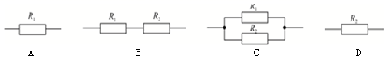
09．小王家的空气开关发生了“跳闸”，则电路中( )
A．一定是发生了短路 B．一定是用电器总功率过大
C．一定是电压大于220V D．一定是电路总电流过大
10．你们家中的家庭电路上安装的电能表是测量( )
A．电功率 B．电功 C．电流 D．电压
二、填空题(每空1分，共21分)
11．请填写下列物理量的数值，对人体的安全电压是不高于_________V，家庭电路的电压是_________V，一节铅蓄电池的电压是_________V。
12．做功的两个必要因素：一是作用在物体上的______；二是物体在_________上通过的距离；
把你这个初中生匀速举高一米做的功大约是_________J。
13．篮球从高处静止落下是_______能转化为动能，撞地面时发生了弹性形变又是_______能转化为弹性势能，最后又弹起来，弹性形变恢复是_________能转化为动能。
14．冬天来了，空气的温度降低了，人体的温度较高，为了预防感冒要多穿衣服，这是防止通过________方法改变人体内能；而有的人家用电烤炉取暖，这是利用电流_______方法来改变人体的内能；汽油机工作时，做功冲程是将________能转化为机械能的。
15．较重的原子核裂变为较轻的原子核的核反应叫做核______变，也叫链式反应；例如原子弹爆炸；在超高温的条件下，较轻的原子核聚合成较重的原子核的反应，叫做核_______变；例如：请你写出一个例子_______________。
16．你的手机是用__________来传递信息的，这种波在真空和空气中的传播速度是_________不变的，这种波的频率与波长成_______比。
17．安全用电的原则是：_______低压带电体，不靠近高压带电体；______线一定要接进开关里，螺丝口灯泡的螺旋套一定要接在______线上。(后两空选“火”、“零”)

三．作图题(共6分)
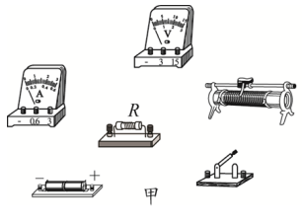
18．(1)请根据电路图连接实物图．(共2分)
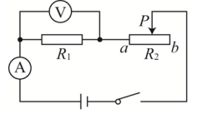

(2)请根据实物电路在右侧虚线框内画出电路图。(共2分)
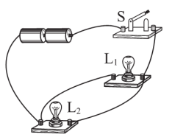
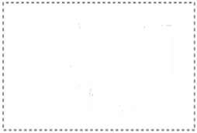

(3)请将下图中的三孔插座；螺丝口电灯和开关，连接成符合安全用电要求的家庭电路。
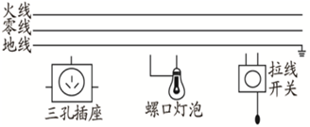
(2分)

四．实验题(6＋6＋7＝19分)
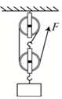
19．在测算滑轮组的机械效率的实验中．如下图所示，请回答下列问题：
(1) 从图中可知：n＝_______，如果物体上升的高度是2m，那么
绳子自由端拉力方向移动的距离是S＝_________m。
(2) 本实验需要的测量工具有_________和_________。
(3) 实验的原理是_______________(用公式表示)
(4) 根据公式η＝G/nF可知，同一滑轮组的机械效率与__________有关。
20．在探究水和砂石的吸、放热性能的实验中：
(1) 为了公平比较水和砂石的吸热能力，实验中采用了____________的主要方法。
(2) 实验中是靠观察______________来判定水和砂石的吸热性能的，这种方法叫转换法。
(3) 实验过程中要求用两个完全相同的烧杯来装_______相等的水和砂石；并且还要求用同样火焰的酒精灯分别对水和砂石加热相同时间，这样做是为了让水和砂石_______相同的热量。
(4) 本实验中如果砂石的温度升高得快些，水的温度升高得慢些，则说明了_______的比热容比_______的比热容大。(选填“水”或“砂石”)
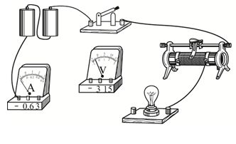
21．如图所示是伏安法测小灯泡电阻的实物图。
(1) 请用笔画线代替导线连接实物元件。连线不交叉。[来源:学科网]
(2) 闭合开关前，变阻器的滑片应放在________端，当
闭合开关滑片向右移动时，电压表的示数_______，
电流表示数_______。(填“变大”“变小”“不变”)
(3) 该实验的原理是__________，本实验不能把多次测得
灯泡的电阻求平均值，是因为灯丝的电阻随着温度的升高而_________；如果把灯泡换成定值电阻来做实验，则一定要多次测量结果求平均值，这是为了减小_________。

五．计算题(8＋6＝14分)
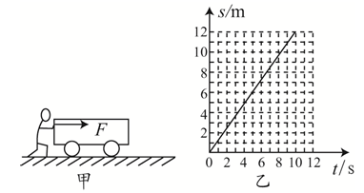
22．如图甲所示，质量为20kg的小车受到90N的水平推力F的作用下，在水平地面上做匀速直线运动，其距离随时间变化的图象如图乙所示。求：
(1) 小车受到的重力是多少？取g=10N/Kg
(2) 小车受到的阻力是多少？
(3) 小车运动的速度是多大？
(4) 5S内人对小车做多少的功？推力做功的功率是多大？

23．在家庭电路中接入标有“220V40W”字样的电灯泡正常工作时。求：
(1) 通过该电灯的额定电流I。
(2) 电灯泡此时的电阻R的值是多少?
(3) 60S内电流通过电灯泡正常工作时所做的电功W是多少?
(4) 当把两个完全相同的这样的电灯串联接入220V电压的电路中，两灯总的实际功率是多少?
(设电阻不随温度而改变)

六．综合题(5＋5＝10分)
24．用如图所示的实验装置探究"通电导体放出的热量跟什么因素有关”。
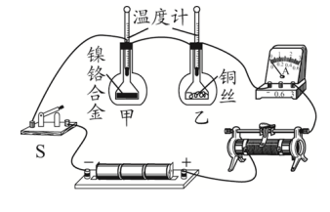
(1) 实验中通过观察____________________来比较
电流产生的热量的多少。
(2) 为了便于比较两种电阻丝通过电流后产生热量的
多少，甲、乙两瓶中要装入质量和初温相同的
______种液体。通常为了在较短的时间内达到
明显的实验效果，选用煤油而不用水，主要是
由于煤油的_________较小。
(3) 图中甲乙电阻丝组成的是________联的电路，是为了控制电流和通电时间相同时，探究通电导体放出的热量跟__________的关系。
25．如图甲所示的白炽灯是曰常生活中重要的光源，小峰对图中的白炽灯和灯口进行了仔细观察后，结合所学有关知识，明白了许多道理；
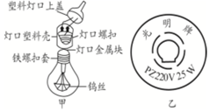

(1) 白炽灯上铁螺扣套和灯口螺扣上都有许多花纹(螺纹)，这是为了增大它们之间的____力；
(2) 该灯的额定电压是_________V，该灯泡的额定功率是___________W；
(3) 灯丝用久了会变细，还会变暗，这是由于灯丝在高温下发生了_______(填物态变化名称)现象，同时使灯丝电阻变大而实际____________变小的结果。

2019-2020学年度第一学期期末教学质量检测
班别 姓名 考号 试室：

◆◆◆◆◆◆◆◆◆◆◆◆◆◆◆◆◆◆◆◆◆◆◆◆◆◆◆◆◆◆◆◆◆◆◆◆◆◆◆◆◆◆◆◆◆◆◆◆◆◆◆◆◆

◆◆◆◆◆◆◆◆◆◆◆◆◆◆◆◆◆◆◆◆◆◆◆◆◆◆◆◆◆◆◆◆◆◆◆◆◆◆◆◆◆◆◆◆◆◆◆◆◆◆◆◆◆

◆

◆
◆
◆

初三物理答卷
(考试时间：80分钟，试卷满分：100分)

题号[来源:学+科+网Z+X+X+K] | 一、选择 | 二、填空 | 三、作图 | 四、实验 | 五、计算 | 六、综合 | 总分
得分

一．选择题(请把正确选项的字母填写在下面的表格中，每题3分，共30分)
题号 | 01 | 02 | 03 | 04 | 05 | 06 | 07 | 08 | 09 | 10
答案
二．填空题(本题共8小题，每空1分，共21分)
11．__________、__________、__________。12．__________、__________、__________。
13．__________、__________、__________。14．__________、__________、__________。
15．__________、__________、__________。16．__________、__________、__________。
17．__________、__________、__________。
三．作图题(共6分)
18．(1)请根据电路图连接实物图．连线不能交叉．(2分)

(2)请根据实物图画出电路图．(2分)

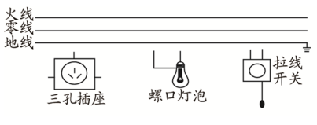
(1) 请将右图中的三孔插座、螺丝口电灯
和开关接入电路，连接成符合安全用
电的家庭电路。(2分)

四．实验题(6＋6＋7＝19分)
19．(1)___________、___________。(2)___________、___________。
(3)___________。 (4)___________。[来源:学*科*网Z*X*X*K]
20．(1)___________。 (2)___________。
(3)___________、___________。(4)___________、___________。
21．(1)请用笔画线代替导线连接实物元件，连线不交叉。
(2)___________、___________，___________。
(3)___________、___________，___________。
[来源:学#科#网]
五．计算题(8＋6＝14分)
22．

[来源:学科网ZXXK]

23．

六．综合题(5＋5＝10分)
24．(1)_______________ (2)___________，_____________。
(3)_______________，________________。
25．(1)___________；(2)___________；____________。
(3)___________；______________。

